附件
706001平顺县残疾人联合会2021年度部门决算公开
目 录
第一部分 概况
一、本部门职责
二、机构设置情况
三、年度工作计划及执行情况
第二部分 2021年度部门决算报表
一、收入支出决算总表
二、收入决算表
三、支出决算表
四、财政拨款收入支出决算总表
五、一般公共预算财政拨款支出决算表（一）
六、一般公共预算财政拨款支出决算表（二）
七、一般公共预算财政拨款“三公”经费支出决算表
八、政府性基金预算财政拨款收入支出决算表
九、国有资本经营预算财政拨款支出决算表
十、部门决算公开相关信息统计表

第三部分 2021年度部门决算情况说明
一、收入支出决算总体情况说明
二、收入决算情况说明
三、支出决算情况说明
四、财政拨款收入支出决算总体情况说明
五、一般公共预算财政拨款支出决算情况说明
六、一般公共预算财政拨款基本支出决算情况说明
七、一般公共预算财政拨款“三公”经费支出决算情况说明
八、其他重要事项情况说明
第四部分 名词解释
第五部分 附件

第一部分概况
一、本部门职责
（一）听取残疾人意见，反映残疾人需求，维护残疾人权益，为残疾人服务。
（二）团结、教育残疾人，遵守法律，履行应尽的义务，发扬乐观进取精神，自尊、自信、自强、自立，为社会主义建设贡献力量。
（三）弘扬人道主义，宣传残疾人事业，沟通政府、社会与残疾人之间的联系，动员社会理解、尊重、关心、帮助残疾人。
（四）开展残疾人康复、教育、扶贫、劳动就业、文化、体育、科研、用品供应、福利、社会服务、无障碍设施和残疾预防工作，创造良好的环境和条件，扶助残疾人平等充分地参与社会生活。
（五）协助政府研究、制定和实施残疾人事业的政策、规划和计划，对有关业务领域进行指导和管理，协调有关部门为残疾人提供法律援助。
（六）承担县政府残疾人工作协调委员会的日常工作，做好综合、组织、协调和服务。
（七）指导和按规定管理各类残疾人社团组织。
（八）承担县委、县政府交办的其他事项。
二、机构设置情况
1. 根据部门职责分工，本部门内设机构包括综合办公室、组联股、宣文股、维权股、教育就业股、康复股 。本部门下属单位包括：平顺县残疾人就业服务中心。
2. 从决算单位构成看，纳入平顺县残疾人联合会部门2021年部门汇总决算编制范围的预算单位共计1家，为平顺县残疾人联合会部门本级。
三、年度工作计划及执行情况
（一）坚持“三大建设”，推进全面从严治党。加强思想政治建设，抓牢残联队伍学习教育，深入学习贯彻习近平新时代中国特色社会主义思想，认真学习贯彻习近平总书记在庆祝中国共产党成立100周年大会上的重要讲话精神，深入贯彻落实党的十九届六中全会精神，将党史学习教育贯穿全年；加强制度建设，建立完善党建长效机制，坚持党建工作与业务工作同谋划、同部署、同推进、同考核，认真履行“两个责任”和“一岗双责”；加强组织能力建设，切实践行先锋引领行动，组织全体残联干部开展入户大走访、大调研、大帮扶活动，广泛动员各乡（镇）残联理事、村（社区）残协参与,党员干部共为残疾人家庭办实事好事160余件，进一步将党史学习教育成果落到实处。
（二）紧盯“五大服务”，目标任务圆满完成。一是加大残疾人产业发展服务，有力促进稳岗就业。开展助残帮扶项目，帮助20户残疾人发展种植、养殖、电商等产业项目，帮助残疾人家庭稳定增收；加大对23名残疾人自主创业扶持，落实专项资金5万元；人人持证技能社会新增培训34人。二是深入推进康复服务，残疾人康复质量不断提高。组织实施残疾人家庭医生签约服务800人；认真贯彻落实残疾儿童康复救助制度，实施残疾儿童抢救性康复服务项目完成20名；为209名有需求的残疾人适配辅助器具305件。三是巩固优化政策帮扶服务，社会兜底保障水平提升。30名残疾人享受到省彩票公益金残疾人托养项目服务，落实专项资金12万元；投入22万元为50户困难残疾人实施家庭无障碍改造，为7名残疾人发放机动车燃油补贴1820元。四是提高残疾人精神文化服务，弘扬扶残助残正能量。在助残日期间，联合县特殊教育学校举办“庆祝中国共产党成立100周年暨第三十一次全国助残日主题活动”，营造起扶残助残的良好氛围，借助残疾预防日、国家宪法日等宣传节点，宣传发放《中华人民共和国残疾人保障法》、《山西省残疾人保障条例》以及相关扶残助残政策资料1000余份，极大提高了残疾人群体的社会参与度；4月份在山西省第六届特殊奥林匹克运动会上，我县残疾人在乒乓球项目、男子足球项目荣获1金1银的好成绩；10月份在全国第十一届残疾人运动会暨第八届特殊奥林匹克运动会篮球比赛项目中，由县残联王志伟担任教练员，带领县特教学校5名残疾人运动员荣获团体银牌和个人技术银牌，为山西争了光，为长治添了彩。五是夯实基层组织建设服务，残疾人管理能力增强。以“两委”换届为契机，推动全县残疾人工作纳入村(居)委会社区工作事项清单，实现县、乡(镇)、村(社区)三级残联系统整体联动、高度配合，残疾人基层服务工作得到加强；进一步提升志愿者队伍建设，全年共开展6次志愿者服务活动。

第二部分 2021年度部门决算报表（见附表1）
一、收入支出决算总表
二、收入决算表
三、支出决算表
四、财政拨款收入支出决算总表
五、一般公共预算财政拨款支出决算表（一）
六、一般公共预算财政拨款支出决算表（二）
七、一般公共预算财政拨款“三公”经费支出决算表
八、政府性基金预算财政拨款收入支出决算表
九、国有资本经营预算财政 拨款支出决算表
说明：平顺县残疾人联合会没有使用国有资本经营预算安排的支出，故本表无数据。
十、部门决算公开相关信息统计表

第三部分 2021年度部门决算情况说明
一、收入支出决算总体情况说明
2021年度收入总计267.97万元、支出总计288.82万元。与上年相比，收入总计减少18.31万元，减少6.40%，支出总计减少10.54万元，减少3.52%。主要原因是上级拨款任务较上年有所减少，收入与支出均有所减少。
二、收入决算情况说明
2021年度收入合计267.97万元，其中：财政拨款收入262.36万元，占比97.91%；上级补助收入0万元，占比0%；事业收入0万元，占比0%；经营收入0万元，占比0%；附属单位上缴收入0万元，占比0%；其他收入5.61万元，占比2.09%。
三、支出决算情况说明
2021年度支出合计288.82万元，其中：基本支出208.85万元，占比72.31%；项目支出79.97万元，占比27.69%；上缴上级支出0万元，占比0%，经营支出0万元，占比0%， 对附属单位补助支出0万元，占比0%。
四、财政拨款收入支出决算总体情况说明
2021年度财政拨款收入总计262.36万元、支出总计283.20万元。与上年相比，财政拨款收入总计减少17.07万元，减少6.11%，财政拨款支出总计减少9.31万元，减少3.18%。主要原因是上级拨款任务较上年有所减少，财政拨款收入与支出均有所减少。
五、一般公共预算财政拨款支出决算情况说明
（一）财政拨款支出决算总体情况
2021年度财政拨款支出240.55万元，占本年支出合计的83.29%。与上年相比，财政拨款支出减少16.87万元，减少6.55%。主要原因是上级下达任务减少，项目支出有所减少。其中，人员经费142.82万元，占比59.37%， 日常公用经费60.42万元，占比25.12%。
（二）财政拨款支出决算结构情况
2021年度财政拨款支出240.55万元，主要用于以下方面：一般公共服务（类）支出1.21万元，占0.5%；外交（类）支出0万元，占0%；国防（类）支出0万元，占0%；公共安全（类）支出0万元，占0%；教育（类）支出0万元，占0%；科学技术（类）支出0万元，占0%；文化旅游体育与传媒（类）支出0万元，占0%；社会保障和就业（类）支出226.34万元， 占94.09%；卫生健康（类）支出4.37万元，占1.82%；节能环保（类）支出0万元，占0%；城乡社区（类）支出0万元，占0%；农林水（类）支出0万元，占0%；交通运输（类）支出0万元，占0%；资源勘探工业信息等（类）支出0万元，占0%；商业服务业等（类）支出0万元，占0%；金融（类）支出0万元，占0%；援助其他地区（类）支出0万元，占0%；自然资源海洋气象等（类）支出0万元，占0%；住房保障（类）支出8.63万元，占3.59%；粮油物资储备（类）支出0万元，占0%；国有资本经营预算（类）支出0万元，占0%；灾害防治及应急管理（类）支出0万元，占0%；其他（类）支出0万元，占0%；债务还本（类）支出0万元，占0%；债务付息（类）支出0万元，占0%；抗疫特别国债安排（类）支出0万元，占0%。
（三）财政拨款支出决算具体情况
2021年度财政拨款支出年初预算202.09万元，支出决算240.55万元，完成年初预算的119.03%。其中：
一般公共服务支出年初预算1.21万元，支出决算1.21万元，完成年初预算的100%，用于单位工会事务支出，较上年决算减少0.15万元，减少11.03%，主要原因是2021年编制预算在职人员数少于上年，且未加入2021年新增人员; 公共安全（类）支出年初预算0万元，支出决算0万元，完成年初预算的0%，我单位2021年无公共安全（类）支出，较上年决算增加0万元，增长0%，主要原因是我单位2021年度未发生公共安全（类）支出; 教育支出年初预算0万元，支出决算0万元，完成年初预算的0%，我单位2021年无教育支出，较上年决算增加0万元，增长0%，主要原因是我单位2021年度未发生教育支出; 科学技术支出年初预算0万元，支出决算0万元，完成年初预算的0%，我单位2021年无科学技术支出，较上年决算增加0万元，增长0%，主要原因是我单位2021年度未发生科学技术支出; 文化旅游体育与传媒支出年初预算0万元，支出决算0万元，完成年初预算的0%，我单位2021年无文化旅游体育与传媒支出，较上年决算增加0万元，增长0%，主要原因是我单位2021年度未发生文化旅游体育与传媒支出; 社会保障和就业支出年初预算188.74万元，支出决算226.34万元，完成年初预算的119.92%，用于缴纳单位职工基本养老保险费单位配套部分、残疾人康复支出、残疾人就业和扶贫支出、残疾人生活和护理补贴支出以及其他残疾人事业支出，较上年决算减少16.71万元，减少6.88%，主要原因上级下达任务及拨款较上年减少，用于残疾人各项事业支出有所减少; 卫生健康支出年初预算4.3万元，支出决算4.37万元，完成年初预算的101.63%，用于缴纳单位职工基本医疗保险费单位配套部分，较上年决算减少0.44万元，减少9.15%，主要原因2021年我单位有人员变动且基本医疗保险缴费基数有所调整; 节能环保支出年初预算0万元，支出决算0万元，完成年初预算的0%，我单位2021年无节能环保支出，较上年决算增加0万元，增长0%，主要原因是我单位2021年度未发生节能环保支出; 城乡社区支出年初预算0万元，支出决算0万元，完成年初预算的0%，我单位2021年无城乡社区支出，较上年决算增加0万元，增长0%，主要原因是我单位2021年度未发生城乡社区支出; 农林水支出年初预算0万元，支出决算0万元，完成年初预算的0%，我单位2021年无农林水支出，较上年决算增加0万元，增长0%，主要原因是我单位2021年度未发生农林水支出; 交通运输支出年初预算0万元，支出决算0万元，完成年初预算的0%，我单位2021年无交通运输支出，较上年决算增加0万元，增长0%，主要原因是我单位2021年度未发生交通运输支出; 资源勘探工业信息等支出年初预算0万元，支出决算0万元，完成年初预算的0%，我单位2021年无资源勘探工业信息等支出，较上年决算增加0万元，增长0%，主要原因是我单位2021年度未发生资源勘探工业信息等支出; 商业服务业等支出年初预算0万元，支出决算0万元，完成年初预算的0%，我单位2021年无商业服务业等支出，较上年决算增加0万元，增长0%，主要原因是我单位2021年度未发生商业服务业等支出; 金融支出年初预算0万元，支出决算0万元，完成年初预算的0%，我单位2021年无金融支出，较上年决算增加0万元，增长0%，主要原因是我单位2021年度未发生金融支出; 援助其他地区支出年初预算0万元，支出决算0万元，完成年初预算的0%，我单位2021年无援助其他地区支出，较上年决算增加0万元，增长0%，主要原因是我单位2021年度未发生援助其他地区支出; 自然资源海洋气象等支出年初预算0万元，支出决算0万元，完成年初预算的0%，我单位2021年无自然资源海洋气象等支出，较上年决算增加0万元，增长0%，主要原因是我单位2021年度未发生自然资源海洋气象等支出; 住房保障支出年初预算7.84万元，支出决算8.63万元，完成年初预算的110.08%，用于缴纳单位职工住房公积金单位配套部分，较上年决算增加0.43万元，增长5.24%，主要原因2021年我单位有人员变动且住房公积金基数有所调整; 粮油物资储备支出年初预算0万元，支出决算0万元，完成年初预算的0%，我单位2021年无粮油物资储备支出，较上年决算增加0万元，增长0%，主要原因是我单位2021年度未发生粮油物资储备支出; 国有资本经营预算支出年初预算0万元，支出决算0万元，完成年初预算的0%，我单位2021年无国有资本经营预算支出，较上年决算增加0万元，增长0%，主要原因是我单位2021年度未发生国有资本经营预算支出; 灾害防治及应急管理支出年初预算0万元，支出决算0万元，完成年初预算的0%，我单位2021年无灾害防治及应急管理支出，较上年决算增加0万元，增长0%，主要原因是我单位2021年度未发生灾害防治及应急管理支出; 其他支出年初预算0万元，支出决算0万元，完成年初预算的0%，我单位2021年无其他支出，较上年决算增加0万元，增长0%，主要原因是我单位2021年度未发生其他支出; 债务还本支出年初预算0万元，支出决算0万元，完成年初预算的0%，我单位2021年无债务还本支出，较上年决算增加0万元，增长0%，主要原因是我单位2021年度未发生债务还本支出; 债务付息支出年初预算0万元，支出决算0万元，完成年初预算的0%，我单位2021年无债务付息支出，较上年决算增加0万元，增长0%，主要原因是我单位2021年度未发生债务付息支出; 抗疫特别国债安排的支出年初预算0万元，支出决算0万元，完成年初预算的0%，我单位2021年无抗疫特别国债安排的支出，较上年决算增加0万元，增长0%，主要原因是我单位2021年度未发生抗疫特别国债安排的支出。
六、一般公共预算财政拨款基本支出决算情况说明
2021年度财政拨款基本支出203.24万元，其中：人员经费142.82万元，主要包括基本工资、津贴补贴、奖金、社会保障缴费、住房公积金、其他对个人和家庭的补助支出；公用经费60.42万元，主要包括办公费、印刷费、水费、电费、邮电费、取暖费、差旅费、维修（护）费、会议费、培训费、委托业务费、工会经费、公务用车运行维护费、其他交通费用、其他商品和服务支出、办公设备购置。
七、一般公共预算财政拨款“三公”经费支出决算情况说明
（一）“三公”经费财政拨款支出决算总体情况说明。
2021年度“三公”经费财政拨款支出预算2万元，支出决算2万元，完成预算的100%，比上年增加0.08万元，增长4.2%，主要原因是：我单位“三公”经费全部为公务用车运行维护费，且我单位公务用车为残疾人流动服务车，2021年我单位访视残疾人较上年增多，公务用车运行维护费较上年有所增加。
（二）“三公”经费财政拨款支出决算具体情况说明。
（1）与预算数比较
2021三公经费明细 | 预算数（万元） | 决算数（万元） | 决算完成预算比例%
合计 | 2 | 2 | 100
因公出国（境）费 | 0 | 0 | 0
公务用车购置及运行维护费 | 2 | 2 | 100
其中：公务用车购置费 | 0 | 0 | 0
公务用车运行维护费 | 2 | 2 | 100
公务接待费 | 0 | 0 | 0

（2）上下年度比较
三公经费明细 | 决算数（万元） |  | 比上年增加 | 比上年增加比例%
三公经费明细 | 2021 | 2020 | 2021-2020 | 比上年增加比例%
合计 | 2 | 1.92 | 0.08 | 4.2
因公出国（境）费 | 0 | 0 | 0 | 0
公务用车购置及运行维护费 | 2 | 1.92 | 0.08 | 4.2
其中：公务用车购置费 | 0 | 0 | 0 | 0
公务用车运行维护费 | 0 | 1.92 | 0.08 | 4.2
公务接待费 | 0 | 0 | 0 | 0
（3）具体情况说明
2021年一般公共预算安排的“三公”经费年初预算2万元，支出决算2万元，完成年初预算的100%，比上年增加0.08万元，增长4.2%。其中：因公出国（境）费用年初预算0万元，支出决算0万元，完成年初预算的0%，比上年增加0万元，增长0%，原因是我单位2021年度未发生因公出国（境）费用（全年使用一般公共预算拨款支出安排的出国（境）团组0个，累计0人次）；其中公务用车购置及运行维护费用年初预算2万元，支出决算2万元，完成年初预算的100%，比上年增加0.08万元，增长4.2%（具体：其中公务用车购置费年初预算0万元，支出决算0万元，完成年初预算的0%，比上年增加0万元，增长0%，原因是我单位2021年度未发生公务用车购置费用，我单位公务用车保有量为一辆；公务用车运行维护费年初预算2万元，支出决算2万元，完成年初预算的100%，比上年增加0.08万元，增长4.2%，原因是我单位公务用车为残疾人流动服务车，2021年我单位访视残疾人较上年增多，公务用车运行维护费较上年有所增加）；公务接待费年初预算0万元，支出决算0万元，完成年初预算的0%，比上年增加0万元，增长0%，原因是我单位2021年度未发生公务接待费用（全年使用一般公共预算拨款开支的国内公务接待0批次，0人次。）
八、其他重要事项情况说明
（一）机关运行经费支出情况说明
2021年机关运行经费支出60.42万元，比上年减少15.13万元，减少20.03%。主要原因是：相关任务较上年有所减少，节约意识增强，在保证单位正常运转的情况下，压缩开支。
（二）政府采购情况说明
2021年度政府采购支出总额22.14万元，其中：政府采购货物支出22.14万元、政府采购工程支出0万元、政府采购服务支出0万元。政府采购授予中小企业合同金额22.14万元，占政府采购支出总额的100%。其中：授予小微企业合同金额22.14万元，占政府采购支出总额的100%。
（三）国有资产占用情况说明
（1）房屋情况
截至2021年12月31日，本部门共有房屋0平方米，价值为0万元，其中办公用房0平方米，价值为0万元；业务用房0平方米，价值为0万元；其他（不含构筑物）0平方米，价值为0万元。
（2）车辆及设备情况
截至2021年12月31日，本部门共有车辆1辆。其中，副部（省）级及以上领导用车0辆、主要领导干部用车0辆、机要通信用车0辆、应急保障用车0辆、执法执勤用车0辆、特种专业技术用车0辆、离退休干部用车0辆、其他用车1辆，其他用车主要是残疾人流动服务车；单价50万元（含）以上的通用设备0台（套），单价100万元（含）以上专用设备0台（套）。
（四）预算绩效情况说明
（1）预算绩效管理工作开展情况
根据预算绩效管理要求，我部门组织对2021年度县级财政预算安排的专项资金类4个项目支出全面开展绩效自评，涉及预算资金33万元，占一般公共预算项目支出总额的69.11%。我部门未对2021年度政府性基金预算项目支出开展绩效自评。
我单位本年度没有进行部门评价项目绩效评价。
我单位本年度没有开展整体绩效评价。
（2）部门决算中项目绩效自评结果
贫困残疾人家庭无障碍改造资金（县级）项目绩效自评综述：根据年初设定的绩效目标，项目自评得分为99.94分。全年预算数为11万元，执行数为10.93万元，完成预算的99.36%。项目绩效目标完成情况：一是完成30户贫困残疾人家庭无障碍改造自筹项目；二是完成20户贫困残疾人家庭无障碍改造国家项目。发现的主要问题及原因：项目开始时间较晚，资金支付进度较慢。下一步改进措施：合理安排项目开展时间节点，加快项目资金支付进度，按照项目开展情况，分阶段支付资金。
残疾人数据动态更新（县级）项目绩效自评综述：根据年初设定的绩效目标，项目自评得分为95.1分。全年预算数为15万元，执行数为7.65万元，完成预算的51%。项目绩效目标完成情况：完成对全县持证残疾人基本信息及服务需求等数据的采集和更新。发现的主要问题及原因：数据采集工作量较大，项目进度较慢。下一步改进措施：改进数据采集方式方法，提高工作效率，加快项目进度。
助残日活动资金（县级）项目绩效自评综述：根据年初设定的绩效目标，项目自评得分为90.85分。全年预算数为6万元，执行数为4.74万元，完成预算的79%。项目绩效目标完成情况：一是为具有康复辅助器具需求的残疾人完成了辅具适配；二是达到了在社会形成扶残助残的良好氛围的宣传效果。发现的主要问题及原因：辅具及宣传资料预测需求与实际需求有偏差。下一步改进措施：项目开展前充分调研残疾人需求，合理预测。
贫困残疾人家庭无障碍改造资金（县级）项目绩效自评价评分表
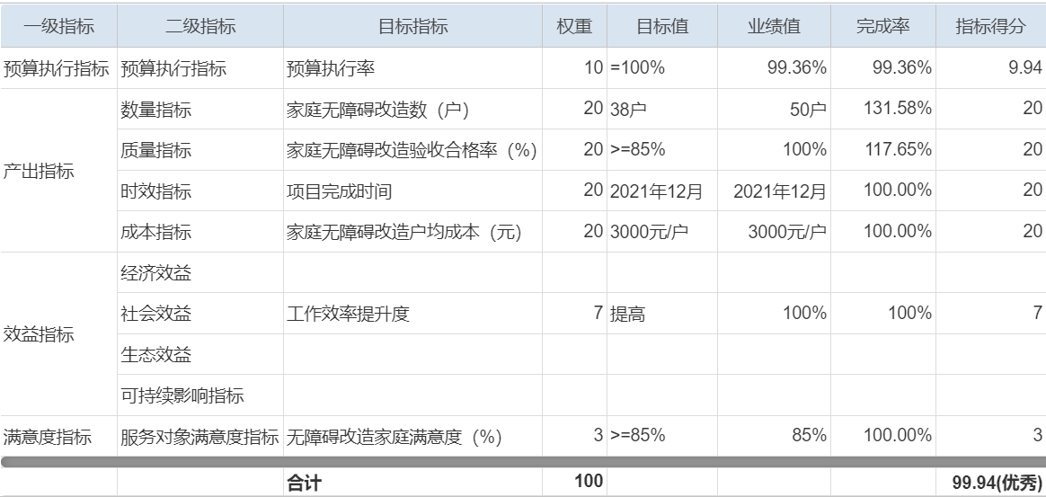
残疾人数据动态更新（县级）项目绩效自评价评分表
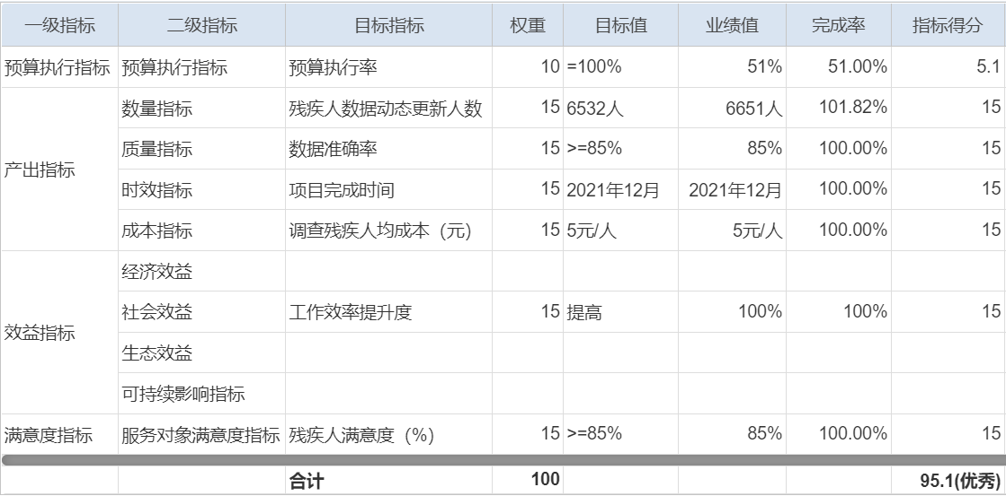
助残日活动资金（县级）项目绩效自评价评分表
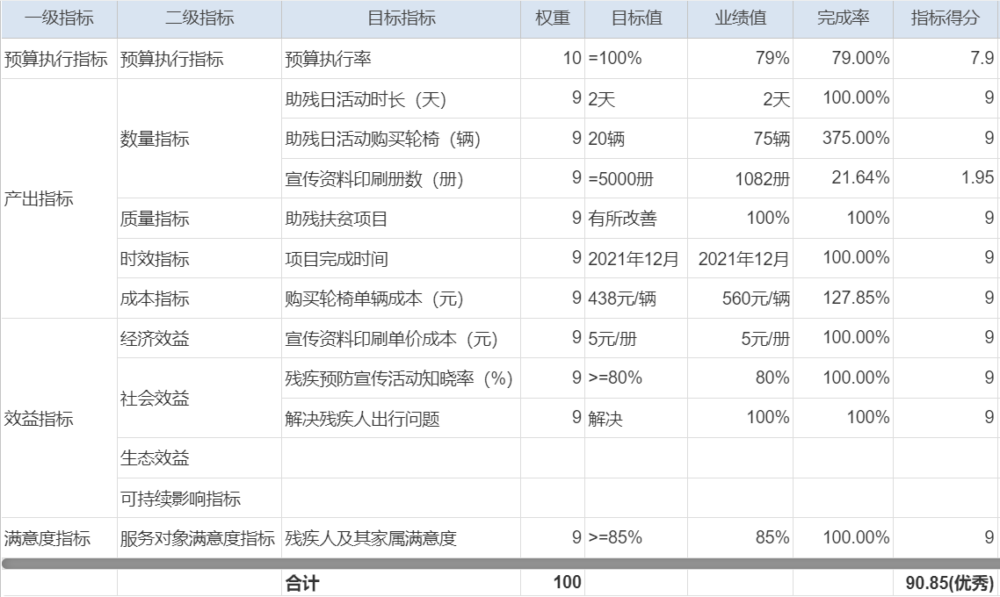
（3）部门评价项目绩效评价结果
我单位本年度没有开展部门评价项目绩效评价。
（五）其他需要说明的事项
1、培训费：全年一般公共预算拨款安排的培训费决算年初预算2.5万元，支出决算0.19万元，完成年初预算的7.6%，比上年减少12.26万元，减少98.47%，原因是我单位2021年度培训项目较上年大幅减少。2021年度全年组织培训1个，组织培训32人次。主要为培训残疾人数据动态更新。
培训费 | 预算数（万元） | 决算数（万元） |  | 比上年增加（万元） | 完成年初预算比例% | 比上年增加比例%
培训费 | 2021 | 2021 | 2020 | 2021-2020 | 完成年初预算比例% | 比上年增加比例%
合计 | 2.5 | 0.19 | 12.45 | -12.26 | 7.6 | -98.47

2、会议费：全年一般公共预算拨款安排的会议费年初预算0.2万元，支出决算0.19万元，完成年初预算的95%，比上年减少0.29万元，减少60.42%，原因是我单位2021年度会议次数减少，会议规模缩减。2021年度全年召开会议1个，参加会议34人次。主要为召开平顺县残疾人联合会七届主席团第二次会议。
会议费 | 预算数（万元） | 决算数（万元） |  | 比上年增加（万元） | 完成年初预算比例% | 比上年增加比例%
会议费 | 2021 | 2021 | 2020 | 2021-2020 | 完成年初预算比例% | 比上年增加比例%
合计 | 0.2 | 0.19 | 0.48 | -0.29 | 95 | -60.42

3、其他需要说明的事项
我单位无其他需要说明的事项。
第四部分 名词解释
部门应当按照部门预算管理要求，对本部门涉及的专业名词进行解释。
一、财政拨款收入：指单位从同级财政部门取得的财政预算资金。
二、事业收入：指事业单位开展专业业务活动及辅助活动取得的收入。
三、经营收入：指事业单位在专业业务活动及其辅助活动之外开展非独立核算经营活动取得的收入。
四、其他收入：指单位取得的除上述收入以外的各项收入。主要是事业单位固定资产出租收入、存款利息收入等。
五、使用非财政拨款结余：指事业单位使用以前年度积累的非财政拨款结余弥补当年收支差额的金额。
六、年初结转和结余：指单位以前年度尚未完成、结转到本年仍按原规定用途继续使用的资金，或项目已完成等产生的结余资金。
七、结余分配：指事业单位按照会计制度规定缴纳的所得税、提取的专用结余以及转入非财政拨款结余的金额等。
八、年末结转和结余：指单位按有关规定结转到下年或以后年度继续使用的资金，或项目已完成等产生的结余资金。
九、基本支出：指为保障机构正常运转、完成日常工作任务而发生的人员支出和公用支出。
十、项目支出：指在基本支出之外为完成特定行政任务和事业发展目标所发生的支出。
十一、“三公”经费：指省直部门用一般公共预算安排的因公出国（境）费、公务用车购置及运行费和公务接待费。其中，因公出国（境）费反映单位公务出国（境）的国际旅费、国外城市间交通费、住宿费、伙食费、培训费、公杂费等支出；公务用车购置费反映公务用车车辆购置支出（含车辆购置税）；公务用车运行维护费反映单位按规定保留的公务用车燃料费、维修费、过路过桥费、保险费、安全奖励费用等支出；公务接待费反映单位按规定开支的各类公务接待（含外宾接待）支出。
十二、机关运行经费：指行政单位和参照公务员法管理的事业单位使用一般公共预算安排的基本支出中的日常公用经费支出。
十三、政府购买服务：根据我国现行政策规定，政府购买服务，是指政府按照一定的方式和程序，把属于政府职责范围且适合通过市场化方式提供的服务事项，交由符合条件的社会力量和事业单位承担，并根据服务数量和质量等向其支付费用的行为。政府购买服务是一种契约化的公共服务提供方式，具有权责清晰、结果导向、灵活高效等特点。
十四、人员经费：主要包括：基本工资、津贴补贴、奖金、社会保障缴费、伙食补助费、绩效工资、其他工资福利支出、离休费、退休费、抚恤金、生活补助、医疗费、奖励金、住房公积金、提租补贴、……、其他对个人和家庭的补助支出。
十五、公用经费：主要包括：办公费、印刷费、咨询费、手续费、水费、电费、邮电费、取暖费、物业管理费、差旅费、维修（护）费、租赁费、会议费、培训费、公务接待费、专用材料费、劳务费、委托业务费、工会经费、福利费、公务用车运行维护费、其他交通费用、其他商品和服务支出、办公设备购置、专用设备购置、信息网络及软件购置更新、其他资本性支出。
十六、一般公共服务支出：指主要用于保障机关事业单位正常运转，支持各机关单位履行职能，保障各机关部门的项目的支出。
十七、社会保障和就业支出：指单位在社会保障与就业方面的支出。
十八、卫生健康支出：指单位卫生健康方面的支出。
十九、住房保障支出：指单位按人力资源和社会保障部、财政部规定的基本工资和津贴补贴以及规定比例为职工缴纳的住房公积金。
第五部分 附件
我单位2021年度没有其他需要说明的事项。

